 | Министерство науки и высшего образования Российской Федерации  Федеральное государственное автономное образовательное учреждение  высшего образования  «Московский государственный технический университет  имени Н.Э. Баумана  (национальный исследовательский университет)»  (МГТУ им. Н.Э. Баумана)

Факультет «Инженерный бизнес и менеджмент»
Кафедра «Промышленная логистика»

Отчет по лабораторной работе №3
по дисциплине «Разработка интернет-приложений»
Выполнил(а):
студент(ка) группы ИБМ3-54Б, Новачлы Надежда

2025 г.

Цель данной лабораторной работы - знакомство с node, npm, написание простого приложения на JavaScript. В ходе выполнения работы, вам предстоит ознакомиться с кодом реализации простого интерфейса и вывода данных, и затем выполнить задания по варианту.

1. Инициализация проекта
- Создаем пустую папку и открываем ее в VS Code.
- Инициализируем проект в npm с помощью команды npm init.
При инициализации проекта у нас будут спрашивать много вопросов, но их все можно пропустить нажав Enter. В конце у нас появится настроенный файл package.json.
Во все проекты принято добавлять .gitignore файл, который не будет добавлять лишнее в наш git репозиторий. Подробнее о .gitignore можно почитать тут.
- Создаем файл .gitignore и копируем туда содержимое файла.
Мы создали проект, который состоит из файлов package.json и .gitignore. Можно приступать к написанию основного кода.
По итогу мы имеем следующую структуру проекта.
├── .gitignore
├── package.json

2. Создание главной страницы, подключение bootstrap
Создание index.html
Мы создали проект, теперь давайте начнем писать код. Когда пользователь заходит на сайт, то ему сначала подгружается файл index.html с базовой версткой, а потом уже подгружаются стили и скрипты. Если в вашем приложении не будет index.html файла, то браузер не сможет загрузить его.
- Создаем файл index.html
<!DOCTYPE html>
<html lang="en">
<head>
<meta charset="UTF-8">
<title>Simple App</title>
</head>
<body>
<div>Hello world!</div>
</body>
</html>
Если мы откроем html файл, то увидим страницу с надписью Hello world!.

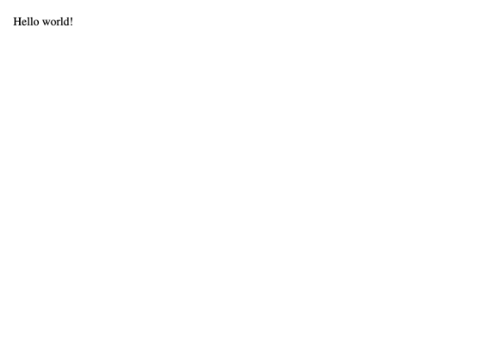
Подключение bootstrap


3. Простая кнопка на JavaScript
У нас есть приложение, которое имеет главную страницу. Сейчас у нас кнопка находится в файле index.html, попробуем ее из HTML файла и нарисовать с помощью JS. Для того, чтобы в JS получить доступ к нашему HTML дереву у нас должен быть корневой элемент. Он будет родителем и к нему мы будем добавлять остальные компоненты.
- Добавляем корневой элемент в index.html
<!DOCTYPE html>
<html lang="en">
<head>
<meta charset="UTF-8">
<title>Simple App</title>
<link rel="stylesheet" href="node_modules/bootstrap/dist/css/bootstrap.min.css">
</head>
<body>
<div id="root"></div>

<script src="node_modules/bootstrap/dist/js/bootstrap.bundle.min.js"></script>
</body>
</html>
Теперь у нас есть корневой элемент, к котором мы можем обратиться из нашего JavaSctip. Создадим js файл, подключим его и попробуем обратиться к HTML дереву.
- Создаем файл main.js, для доступа к HTML будем использовать getElementById
const root = document.getElementById('root');
У нас есть простой JS файл, который получает корневой элемент. Для того, чтобы этот файл загрузился в браузер необходимо добавить его в наш index.html
- Подключаем этот файл в index.html
<!DOCTYPE html>
<html lang="en">
<head>
<meta charset="UTF-8">
<title>Simple App</title>
<link rel="stylesheet" href="node_modules/bootstrap/dist/css/bootstrap.min.css">
</head>
<body>
<div id="root"></div>
<script src="main.js" type="module"></script>

<script src="node_modules/bootstrap/dist/js/bootstrap.bundle.min.js"></script>
</body>
</html>
У нас в main.js файле есть корневой элемент. Попробуем в него добавить нашу кнопку, которую раньше мы создавали в HTML.
- Добавляем кнопку в main.js
const root = document.getElementById('root');

root.insertAdjacentHTML('beforeend', '<button type="button" class="btn btn-pri

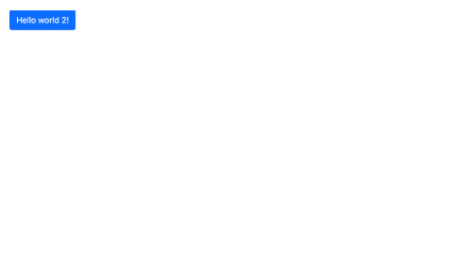
4.Структурирование проекта

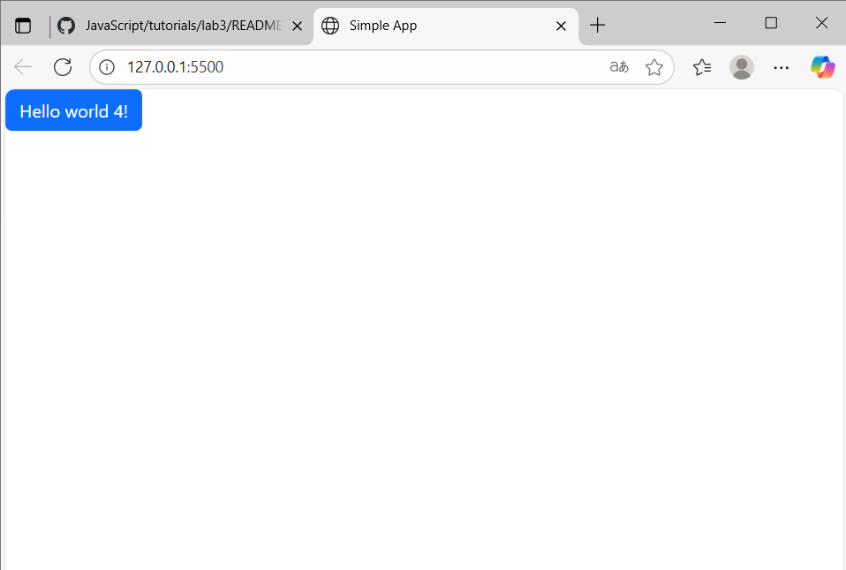
По итогу мы имеем следующую структуру проекта.
├── node_modules/
├── .gitignore
├── package-lock.json
├── package.json
└── pages
└── main
└── index.js
└── components
└── button
└── index.js
├── index.html
├── main.js

5. Верстка главной страницы

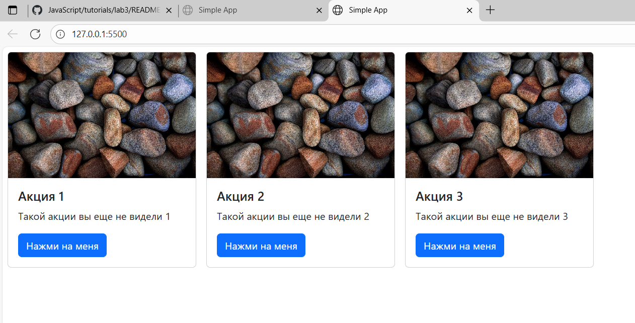
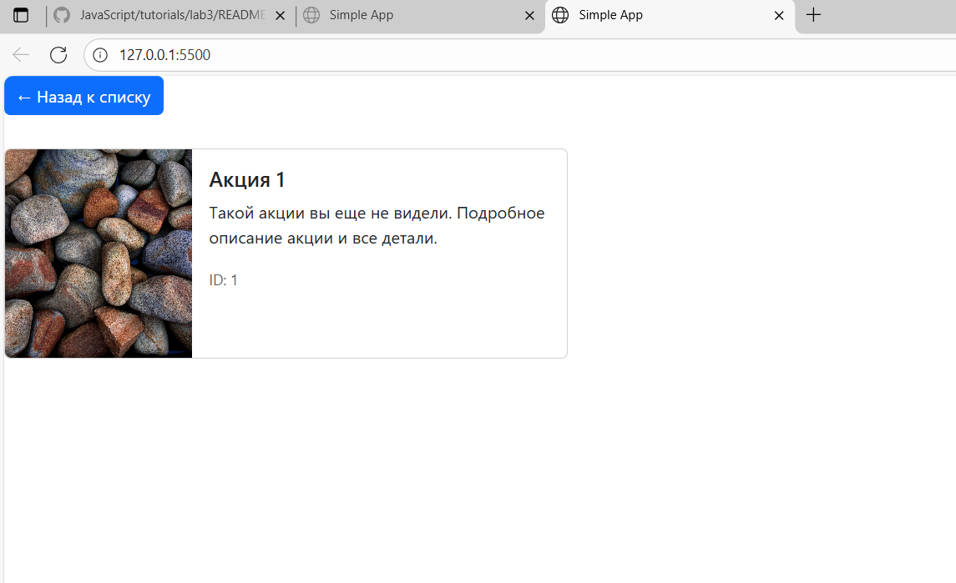
Все работает, если нажать на кнопку, то мы вернемся обратно на главную страницу.

По итогу мы имеем такую структуру:
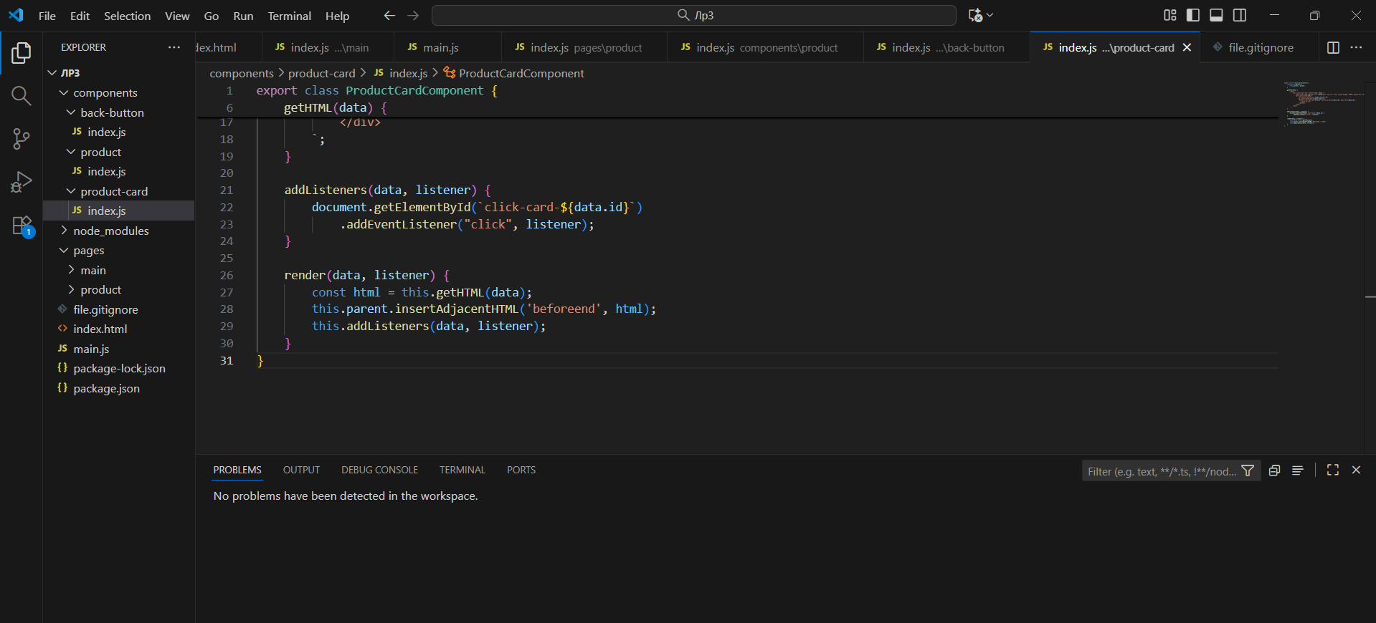
Данная часть лабораторной работы, произведена в файле Лр3.rar

Дополнительные материалы

Создать двухстраничное приложение из примера по вариантам. Вариант состоит из темы и компонента, который необходимо использовать. Все данные должны соответствовать вашей теме. Компонент можно применить по своему усмотрению.

Вариант 7 Тема - фотографии, Компонент - группа кнопок.
Создала группу кнопок по фильтрам: Все,Природа, город.
Откройте файл photo-app.rar
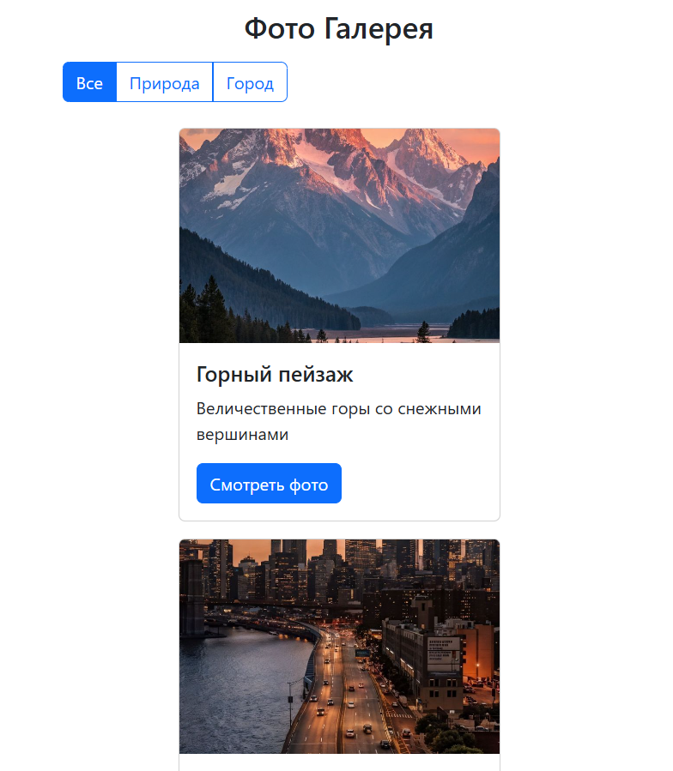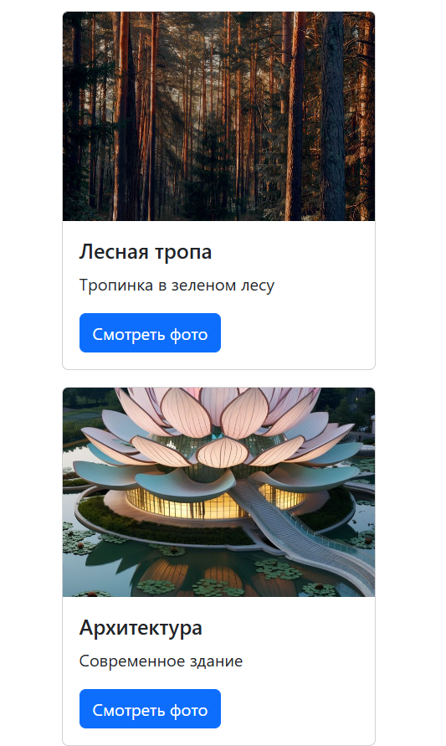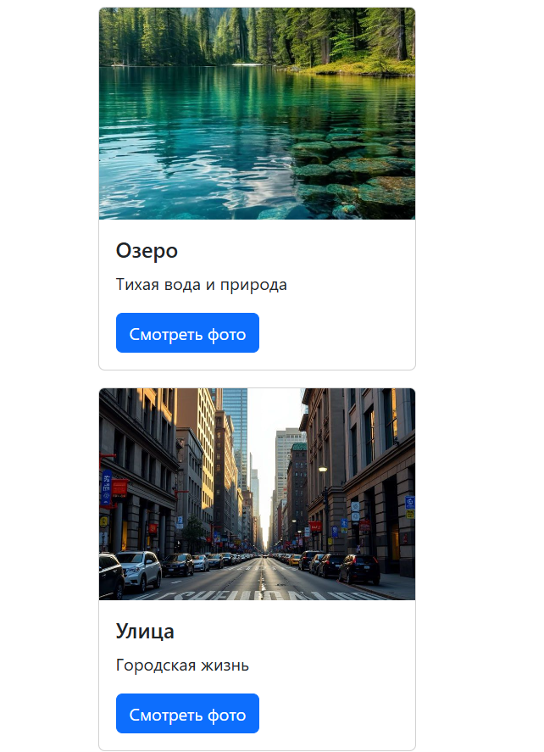

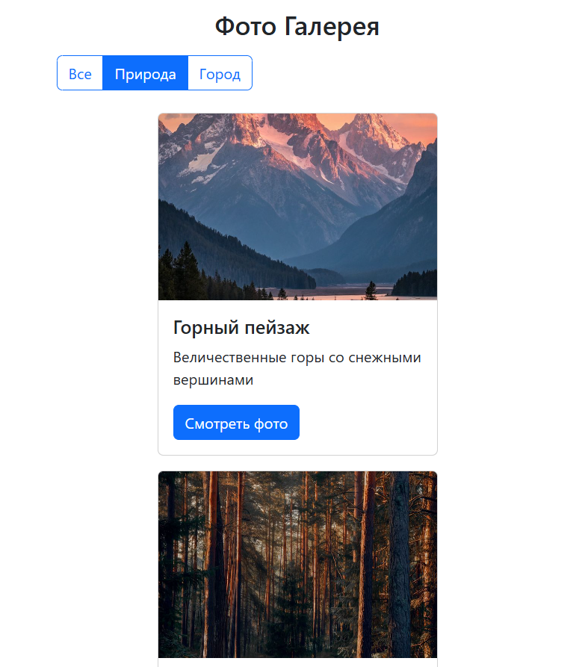
Так же при нажатии на кнопку «поделиться», появляется всплывающее окно, оповещающее, что ссылка на фото скопирована.
